Федеральное государственное автономное образовательное учреждение

высшего образования

**«Северный (Арктический) федеральный университет имени М.В. Ломоносова»**

**Интеллектуальный центр - научная библиотека**

**имени Е.И. Овсянкина**

**Информационно-библиотечный центр СПО**

Паспорт книжной выставки

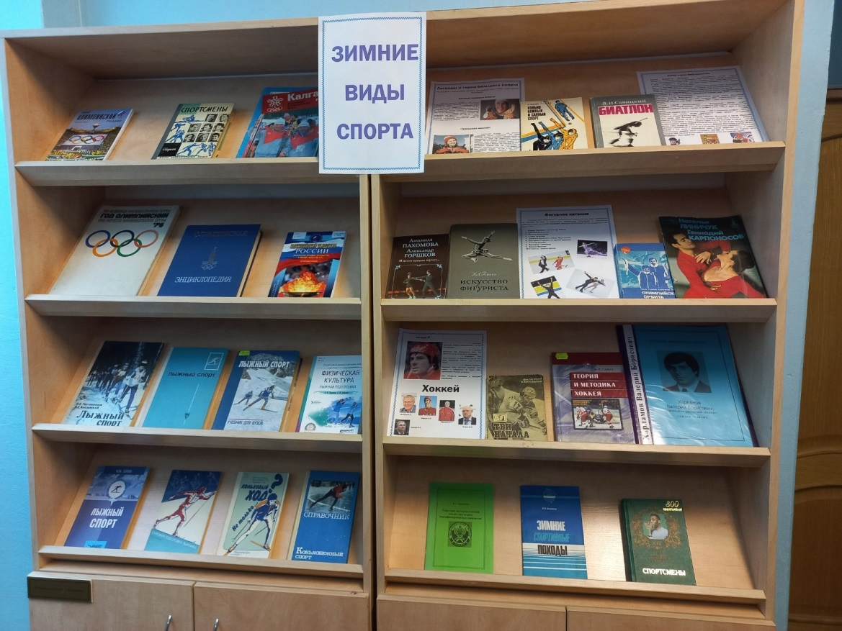

**1. Читательское назначение:** для курсантов и преподавателейВысшей школы рыболовства и морских технологий

**2. Целевое назначение:** развитие общего кругозора у читателей посредством выставочной работы, **популяризация** зимних видов спорта, **привлечение обучающихся к чтению.**

**3. Сроки экспонирования:** февраль-март 2023 г.

**4**. **Месторасположение:** библиотека в Высшей школе рыболовства и морских технологий (пр. Ленинградский, д. 322, каб. 102А).

**5. Заглавие: «*Зимние виды спорта»***

**6. Список использованных источников:**

1. **Зимние Олимпийские игры**
2. **Аветисян, А. К**. Олимпийский пьедестал России. Зимние виды спорта. 1908-2010 гг. : справочник / А. К. Аветисян ; [под общей редакцией В. Б. Сенглеева ; редколлегия: А. В. Кубеев, А. А. Оганесян, А. А. Алексеев]. - Москва : Советский спорт, 2014. - 165, [2] с. : табл., фот. цв. ; 21 cм. - 500 экз. - **ISBN**978-5-9718-0720-9. - Текст : непосредственный.

В справочнике приводятся статистические материалы о российских победителях и призерах Олимпийских соревнований в зимних видах спорта за 1908-2010 гг. Сборник предназначен для широкого круга специалистов физической культуры и спорта, научных работников и любителей спорта.

Место хранения:

Читальный зал (г. Архангельск, ул. Смольный Буян, д. 1, ауд. 304).

1. **Год олимпийский, 1976** : XII зимние олимпийские игры (Инсбрук 4-15 февраля 1976 г.) : XXI летние олимпийские игры (Монреаль 17 июля-1 августа 1976 г.) : [Фотоальбом] / составитель А. А. Добров. - Москва : Физкультура и спорт, 1977. - 239 с. : цв. ил., фото ; 30 см. - Текст : непосредственный.

Традиционный альбом напомнит о ходе и итогах XII зимних Олимпийских игр в Инсбруке и XXI летних Олимпийских игр в Монреале, о трудных олимпийских стартах, о том, как шли к победам советские спортсмены, об их воле, мужестве и мастерстве.

Место хранения:

Читальный зал (г. Архангельск, ул. Смольный Буян, д. 1, ауд. 304).

1. **Калгари'88** : XV зимние Олимпийские игры : [альбом] / составители: А. Ю. Литвиненко, Р. В. Орлов. - Москва : Физкультура и спорт, 1988. - 63, [1] с. : ил. ; 29 см. - Текст : непосредственный.

Иллюстрированное издание, рассказывающее о XV зимних Олимпийских играх 1988 г. в канадском городе Калгари.

Место хранения:

Библиотека в Технологическом колледже Императора Петра I

(г. Архангельск, ул. Воронина, д. 34, ауд.2212).

1. **Олимпийская энциклопедия** / главный редактор С. П. Павлов. - Москва : Советская энциклопедия, 1980. - 415 с. - Текст : непосредственный.

В Энциклопедии помещено свыше 550 статей об Играх Олимпиад и Зимних олимпийских играх, об олимпийских видах спорта, о странах, спортсмены которых принимали участие в Играх, об истории и современном состоянии Олимпийского движения, приведено около 700 биографических справок об олимпийских чемпионах. Энциклопедия рассчитана на широкий круг любителей спорта и специалистов — тренеров, преподавателей физической культуры.

Место хранения:

Читальный зал (г. Архангельск, ул. Смольный Буян, д. 1, ауд. 304).

1. **Спортсмены** : краткий биографический словарь. - Москва : РИПОЛ КЛАССИК, 2001. - 638, [1] с. : портр. - (Краткие биографические словари). - Текст : непосредственный.

Предлагаем читателям вместе с этой книгой окунуться в мир здоровья и красоты, триумфа и неудач, побед и поражений... Приведенные сведения помогут любителям спорта не только узнать что-то новое о своих кумирах, но и в который раз восхититься их мастерством.

Место хранения:

Библиотека в Технологическом колледже Императора Петра I

(г. Архангельск, ул. Воронина, д. 34, ауд.2212).

1. **Спортсмены** : сборник / фото Н. Волков. - Москва : Молодая гвардия, 1973. - 350 с., 24 л. ил. : ил.; 21 см. - (Жизнь замечательных людей. Серия биографическая; Вып. 16 (533)). - Текст : непосредственный.

Сборник биографических очерков о выдающихся спортсменах, внесших неоценимый вклад в дело развития спорта в нашей стране: Иван Поддубный, Александр Алехин, Георг Лурих, Владимир Мягков, Серафим и Георгий Знаменские, Александр Долгушин, Любовь Кулакова, Анатолий Капчинский, Григорий Федотов, Борис Лилов, Инга Артамонова, Михаил Хергиани.

Место хранения:

Читальный зал (г. Архангельск, ул. Смольный Буян, д. 1, ауд. 304).

1. **Твой олимпийский учебник** : учебное пособие для образовательных учреждений / Олимпийский комитет России. - 15-е изд., перераб. и доп. - М. : Физкультура и спорт, 2005. - 141[2] с. : ил. - (Быстрее, выше, сильнее!). - **ISBN**5-278-00784-2. - Текст : непосредственный.

В книге рассказывается об истории Олимпийских игр, становлении и развитии современного олимпийского движения, его основополагающих принципах, структуре и проблемах, значимости спорта для общества и отдельного человека.

Место хранения:

Читальный зал (г. Архангельск, ул. Смольный Буян, д. 1, ауд. 304).

# Лыжный спорт

1. **Бутин, И. М.** Лыжный спорт : учебник для студентов образовательных учреждений среднего профессионального образования, обучающихся по специальности 0307 "Физическая культура" / И. М. Бутин. - Москва : ВЛАДОС-ПРЕСС, 2003. - 192 с. - **ISBN**5-305-00021-1. - Текст : непосредственный.

Учебник подготовлен по базовой дисциплине «Лыжный спорт» федерального компонента цикла специальных дисциплин Государ­ственного образовательного стандарта высшего профессиональ­ного образования второго поколения по направлению подготовки 521900 «Физическая культура», всем отраслевым специальностям и специализациям. Спортивно-педагогическая дисциплина «Лыжный спорт» входит в блок наук, обеспечивающих запросы физической куль­ туры и спорта.

Место хранения:

Читальный зал (г. Архангельск, ул. Смольный Буян, д. 1, ауд. 304).

1. **Евстратов, В. Д.** Коньковый ход? Не только... / В. Д. Евстратов, П. М. Виролайнен, Г. Б. Чукардин. - Москва : Физкультура и спорт, 1988. - 126, [2] с. : ил. ; 20 см. - Текст : непосредственный.

Победы шведского лыжника Гунде Свана на крупнейших международных соревнованиях последних лет специалисты объясняют, в частности, тем, что он хорошо освоил технику коньковых способов передвижения на лыжах. Эта техника становится все более популярной. О ней, а также о перспективах развития техники классических ходов рассказывают авторы книги.

Место хранения:

Библиотека в Технологическом колледже Императора Петра I

(г. Архангельск, ул. Воронина, д. 34, ауд.2212).

1. **Жданкина, Е. Ф**. Физическая культура. Лыжная подготовка : учебное пособие для студентов образовательных учреждений среднего профессионального образования / Е. Ф. Жданкина, И. М. Добрынин. - Москва : Юрайт ; Екатеринбург : Издательство Уральского университета, 2020. - 125 с. : ил. ; 21 см. - (Профессиональное образование). - Библиогр.: с. 122-123 (19 назв.). - **ISBN** 978-5-534-10154-6. - **ISBN** 978-5-7996-1902-2. - Текст : непосредственный.

В работе рассматривается техника ходьбы на лыжах, объясняется значение укрепления организма студента с помощью общеразвивающих и специальных упражнений: без предметов, с предметами и на тренажерах, подобранных для повышения физической подготовленности студентов всех направлений. Подробно рассматриваются функции мышечной системы, исключение травм посредством устранения анатомического дисбаланса, который часто усугубляется действием на костно-мышечную систему. В учебном пособии даны практические рекомендации, которые помогут преподавателю вуза, проводящему занятия по обучению и совершенствованию техники лыжных ходов, а также студенту-лыжнику использовать все факторы, способствующие укреплению здоровья, заложить прочную основу для дальнейших занятий лыжным спортом и повышения спортивных результатов.

Место хранения:

Библиотека в Технологическом колледже Императора Петра I

(г. Архангельск, ул. Воронина, д. 34, ауд.2212).

1. **Кузнецов В. К.** Силовая подготовка лыжника. - Москва : Физкультура и спорт, 1982. - 96 с. : ил. ; 20 см. - Библиогр.: с. 90-95. - Текст : непосредственный.

Силовая подготовка атлета-лыжника лежит в фундаменте его базовой подготовки. Успешные лыжники в период межсезонья проводят массу тренировок, направленных на развитие своих силовых и скоростных качеств, а во время сезонных тренировок, силовой тренинг выглядит как легкая, поддерживающая форму тренировка.

Место хранения:

Библиотека в Технологическом колледже Императора Петра I

(г. Архангельск, ул. Воронина, д. 34, ауд.2212)

1. **Лукоянов, П. И.** Зимние спортивные походы / П. И. Лукоянов. - 2-е изд., перераб. и доп. - Москва : Физкультура и спорт, 1988. - 190,[1] с. : ил.; 20 см.; ISBN 5-278-00052-X. - Текст : непосредственный.

В книге рассказывается о дальних походах на лыжах, об их организации и проведении, о снаряжении и технике туриста-лыжника, о тактике зимних походов. Приводятся данные о питании в лыжном походе, обеспечении его безопасности. Уделено внимание поведению туриста, отставшего от своей группы в пургу. Для широкого круга любителей туризма.

Место хранения:

Библиотека в Высшей школе рыболовства и морских технологий

(г. Архангельск, пр. Ленинградский, д. 322, ауд. 102А).

1. **Лыжный спорт :** учебник для студентов высших педагогических учебных заведений / РГПУ ; редакторы: В. В. Фарбей, Г. В. Скорохватова. - 2-е изд., испр. и доп. – Санкт-Петербург : Изд-во РГПУ, 2007. - 623 с. : табл., рис. - **ISBN**978-5-8064-1151-9. - Текст : непосредственный.

В учебнике рассматриваются вопросы теории и методики преподавания лыжного спорта как спортивно-педагогической дисциплины (основы теории и практики, средства и методы, формы и содержание занятий). Учебник предназначен для студентов, обучающихся по специальности «050720 — Физическая культура» и направлению «050700 — Педагогика». Он также может представлять интерес для преподавателей физической культуры высших и средних профессиональных учебных заведений и общеобразовательных школ, детско-юношеских спортивных школ и школ олимпийского резерва.

Место хранения:

Сектор редких книг и коллекций (г. Архангельск, ул. Смольный Буян, д. 1, ауд. 408).

1. **Масленников, И. Б**.  Лыжный спорт / И. Б. Масленников, В. Е. Капланский. - 2-е изд., перераб. и доп. - Москва : Физкультура и спорт, 1988. - 111 с. : ил. ; 24. - (Азбука спорта). -  **ISBN**5-278-00080-5. - Текст : непосредственный.

Эта книга о лыжном спорте адресована читателям школьного возраста. В ней подробно описывается техника передвижения на лыжах: лыжные ходы, приемы спусков, торможений, подъемов, поворотов. Юные читатели познакомятся с режимом спортсмена, законами тренировки, правилами поведения на лыжне. В книге помещены очерки о выдающихся советских лыжниках.

Место хранения:

Читальный зал (г. Архангельск, ул. Смольный Буян, д. 1, ауд. 304)

# Конькобежный спорт

1. **Конькобежный спорт** : справочник / С. П. Беляева, Н. Н. Власова, Г. И. Гусева [и др.] ; составитель Г. А. Тиновицкий. - Москва : Физкультура и спорт, 1974. - 341, [1] с. : ил. ; 21 см. - (Справочники по видам спорта). - Текст : непосредственный.

В справочнике собраны данные обо всех чемпионатах мира, турнирах конькобежцев на зимних олимпийских играх, чемпионатах Европы, СССР и других международных и национальных состязаниях по скоростному бегу на коньках, публикуются таблицы роста рекордов мира, страны, списки сильнейших конькобежцев мира и другие сведения, представляющие интерес для работников физической культуры, спортсменов и любителей конькобежного спорта.

Место хранения:

Библиотека в Технологическом колледже Императора Петра I

# (г. Архангельск, ул. Воронина, д. 34, ауд.2212)

1. **Санный спорт**
2. **Келлер, И.**  Конькобежный и санный спорт : [для детей : пер. с немецкого] / Ингрид Келлер. - Москва : Физкультура и спорт, 1979. - 112 с. : ил. ; 20 см. - Пер. изд. : Eislauf. Schlitten Sport / I. Kȍhler. - Berlin, 1975. - Текст : непосредственный.

Конькобежный спорт (скоростной бег на коньках) – олимпийский вид спорта, в котором необходимо преодолеть определенную дистанцию на коньках быстрее, чем это сделают соперники. Мужчины и женщины на одноместных санях или двухместные мужские экипажи по специально изготовленным трассам длиной 800 – 1200 м спускаются с горы в санях.

Место хранения:

Читальный зал (г. Архангельск, ул. Смольный Буян, д. 1, ауд. 304)

1. **Биатлон**
2. **Савицкий, Я. И.**   Биатлон / Я. И. Савицкий. - 2-е изд. перераб. и доп. - Москва : Физкультура и спорт, 1981. - 166 с. : ил. - Текст : непосредственный.

Предназначена для тренеров, спортсменов и специалистов, работающих в этой области. В его основу легли многочисленные научные исследования и эксперименты, проводимые в биатлоне, а также в лыжных гонках и пулевой стрельбе. В отличие от предыдущего издания. (1970 г.) в данное пособие внесен ряд дополнений, связанных с расширением программы соревнований по биатлону, усовершенствованием методики подготовки биатлонистов и переходом на стрельбу из малокалиберного оружия. В пособии представлены материалы по методике тренировки юных биатлонистов, чего не было в предыдущем издании.

Место хранения:

Читальный зал (г. Архангельск, ул. Смольный Буян, д. 1, ауд. 304)

# Фигурное катание

1. **Наталья Линичук и** Геннадий Карпоносов : иллюстрированный альбом / автор-составитель А. Башкатов. - Москва : Физкультура и спорт, 1981. - [48] с. : цв.ил. ; 24 см. - (Герои олимпийских игр). - Текст : непосредственный.

В книге рассказывается о дуэте советских фигуристов Натальи Линичук и Геннадии Карпоносове, который неоспоримо снискал мировую славу. Их выступление - это совершенство мастерства. Книга богато иллюстрирована.

Место хранения:

Библиотека в Технологическом колледже Императора Петра I

(г. Архангельск, ул. Воронина, д. 34, ауд.2212).

1. **Пахомова, Л. А.** И вечно музыка звучит... / Людмила Пахомова, Александр Горшков. - Москва : Физкультура и спорт, 1989. - 190, [2] с., [8] л. ил. ; 20 см. - Текст : непосредственный.

"Мы работали вместе все последние годы жизни Милы над книгой, в которой хотели обобщить и наш сугубо спортивный опыт, и все то, что поняли, узнали, воплотили в жизнь, уже работая - она в качестве тренера, я в качестве сотрудника Госкомспорта СССР, отвечающего за развитие фигурного катания в стране", - так сказал один из авторов книги Александр Горшков. В ней и факты спортивной биографии прославленного танцевального дуэта, и эпизоды, связанные с общими моментами развития фигурного катания и жизненными позициями спортсменов.

Место хранения:

Библиотека в Технологическом колледже Императора Петра I

(г. Архангельск, ул. Воронина, д. 34, ауд.2212).

1. **Панин, Н. А.** Искусство фигуриста. - Москва : Физкультура и спорт, 1956. - 327 с. : ил.; 22 см. - Текст : непосредственный.

Тираж 10 000 экз. Посмертное издание. Книга первого российского Олимпийского чемпиона Н. А. Панина-Коломенкина (1871-1956). Освещены вопросы общей и специальной теории фигурного катания, изложены в доступной форме техника обязательных упражнений школьного катания, раскрыты возможные варианты их исполнения, изложена техника произвольного катания с особым акцентом на ведущие его разделы - вращения на льду и прыжки с иллюстрацией вариантов их исполнения кинограммами, изложены основные положения методики обучения и тренировки по фигурному катанию, рассмотрены основные педагогические задачи различных этапов овладения техникой и средства для их разрешения, особенности занятий с детьми школьного возраста, особенности в методике занятий, с разными группами обучаемых, даны основные сведения о тактике участников соревнований, об организации работы по фигурному катанию и планированию ее.

Место хранения:

Библиотека в Высшей школе рыболовства и морских технологий

(г. Архангельск, пр. Ленинградский, д. 322, ауд. 102А).

1. Роднина, И. К. Олимпийская орбита / Ирина Роднина, Александр Зайцев. - Москва : Физкультура и спорт, 1984. - 300,[2] с. : ил.; 17 см. - (Сердца, отданные спорту). - Текст : непосредственный.

В живой, очерковой форме выдающиеся спортсмены, чемпионы Европы, мира и олимпийских игр рассказывают о своем спортивном пути, о своих товарищах и соперниках. Личный опыт известных фигуристов, а также появившийся у них опыт тренерской и организаторской работы помогает им создать у читателя верное представление о сложном мире фигурного катания.

Место хранения:

Библиотека в Высшей школе рыболовства и морских технологий

(г. Архангельск, пр. Ленинградский, д. 322, ауд. 102А).

1. **Хоккей**
2. **Каркавцева, И. А**. Теоретико-методологический анализ подготовки квалифицированных хоккеисток : учебно-методические рекомендации / И. А. Каркавцева ; ПГУ. - Архангельск : ПГУ, 2009. - 32 с. : табл. - Библиогр.: с. 30-31 (25 назв.). - Текст : непосредственный.

Место хранения:

Читальный зал (г. Архангельск, ул. Смольный Буян, д. 1, ауд. 304).

1. **Савин, В. П**.    Теория и методика хоккея : учебник для студентов академий и вузов физической культуры по направлению 521900 - Физическая культура; по специальности 022300 - Физическая культура и спорт / В.П. Савин. - Москва : Академия, 2003. - 400 с. : рис. - (Высшее образование). - **ISBN**5-7695-1031-5. - Текст : непосредственный.

В книге рассматриваются техника и тактика игры в хоккей, методика обучения и тренировки хоккеистов. Центральное место в учебнике занимают вопросы подготовки хоккеистов, в том числе юных, организации тренировочного процесса, соревнований, проведения массовой работы по этому виду спорта. Может быть рекомендован также преподавателям ВУЗов физической культуры, тренерам и хоккеистам

Место хранения:

Читальный зал (г. Архангельск, ул. Смольный Буян, д. 1, ауд. 304).

1. **Харламов, В. Б. (1948-1981).** Три начала / [литературная запись О. Спасского]. - Москва : Молодая гвардия, 1979. - 191 с., 8 л. ил.; 16 см. - (Спорт и личность). - Текст : непосредственный.

Великий хоккеист Валерий Харламов написал эту книгу, когда ему было всего тридцать один год. Всего… На литературном поприще это был его дебют. Но если говорить о хоккее, то в этом возрасте Валерий достиг таких вершин, о которых не то что мечтать – которые даже гипотетически предположить было трудно. И тем не менее невероятно, но факт: Валерий Харламов стал двукратным олимпийским чемпионом, восьмикратным чемпионом мира, одиннадцатикратным чемпионом СССР, лучшим бомбардиром в истории чемпионатов мира по хоккею. Он – кавалер двух орденов Трудового Красного Знамени, кавалер ордена «Знак Почета», награжден медалью «За трудовую доблесть»… Легко ли писать автобиографию с такими впечатляющими достижениями? Валерий много написал о своей личной жизни, подробно рассказал о своих товарищах по команде, тренерах, о том удивительном чувстве победного триумфа, когда советская сборная громила сильнейших профессиональных хоккеистов! Книга наполнена откровенными мыслями о чести, смелости, мужской дружбе. Она несет в себе сильную и светлую энергию человека, который искренне любил...

Место хранения:

Библиотека в Высшей школе рыболовства и морских технологий

(г. Архангельск, пр. Ленинградский, д. 322, ауд. 102А).

**7. Количество источников книжной выставки:**

* + Книги – 24
  + Библиографические записи – 24
  + Подборка статей о В.Б. Харламове – 1
  + Информационные листки для стенда о зимних видах спорта и спортсменах – 4

**8. Ответственные:**

* + Организация выставки – Холева И.И.
  + Подбор литературы и информации по теме – Холева И.И., Сухановская Т.Л.
  + Оформление названия и разделов выставки – Холева И.И.
  + Паспорт выставки – Матчина И.Ю.
  + Информационный стенд перед входом в библиотеку – Холева И.И
  + Фото выставки - Холева И.И.
  + Информация на сайт библиотеки – Матчина И.Ю.

